Требования к рукописям
1. По центру НАЗВАНИЕ СТАТЬИ полужирными прописными буквами на русском и английском языке, аннотация, ключевые слова на русском и английском языках (см. образец)
2. Параметры документа:
2.1. Документ должен быть предоставлен в формате Microsoft Word.
2.2. Формат бумаги – А5 (148,5*210)
2.3. Ориентация - книжная.
2.4. Поля: верхнее – 1,3 см, нижнее, - 1,0 см, Левое – 1,65 см, правое - 1,65 см.
2.5 От края до верхнего колонтитула – 0 см, до нижнего колонтитула – 0,41 см.
3. Параметры набора:
3.1. Гарнитура - Times New Roman.
3.2. Размер шрифта –11 пт.
3.3. Междустрочный интервал - одинарный.
3.4. Выключка (выравнивание) - по ширине.
3.5. Абзац (первая строка) - отступ 7 мм (установка абзацев табуляцией или пробелами недопустима).
3.6. Начертание - обычное.
3.7. Название, Ф.И.О. авторов, место работы выделяются сверху и снизу пустой строкой.
3.8. Документ не должен содержать лишних пустых строк (кроме указанных в п. 3.7), символов табуляции, пробелов, подчеркиваний, элементов форматирования и т. д.
3.9. Создание и использование в документе макросов и собственных стилей недопустимо.
4. Если документ содержит рисунки, то они должны удовлетворять следующим требованиям:
4.1. Все оригиналы рисунков должны быть дополнительно представлены в отдельных файлах с соответствующей нумерацией в формате той программы, в которой они были выполнены.
4.2. Рисунок должен представлять собой законченное качественное изображение, выполненное в любом формате и не требующее переработки (желательно делать рисунки в CorelDraw 11, а обозначения и формулы на них вставлять через MathType).
4.3. Если в рисунке используются стрелки, то по возможности использовать стрелки вида
4.4. Толщина линий: выносных, осевых, вспомогательных - 0,5 пункта, основных - 1 пункт.
4.5. Все обозначения на рисунке, которые представляют собой формулы, должны соответствовать указанным выше требованиям для формул (наиболее простой вариант - вставлять в рисунок формулы из MathType 4.0 в виде объектов с включенной опцией "поверх текста").
4.6. Текст - Times New Roman (10-11 пт).
4.7. Если рисунок представляет собой график, то все оси на нем должны быть обозначены стрелками (см. п. 5.2) с соответствующей подписью.
4.8. Подрисуночная надпись должна содержать номер рисунка, название рисунка, а также расшифровку буквенных и цифровых обозначений элементов рисунка (если есть); все остальные пояснения к рисунку даются в тексте.
4.9. Вставка рисунков поверх текста недопустима.
4.10. Недопустимо использовать для рисования рисунков средства Microsoft Word.
4.11. Растровые рисунки (графики, чертежи, схемы) должны быть выполнены на компьютере в формате ТIFF с разрешением 300 dpi и распечатаны на лазерном принтере. Изображения должны соответствовать следующим требованиям: шрифт - гарнитура Тimes New Roman, кегль на пункт меньше основного; написание русских и греческих символов, а также цифр - прямое, латинских - курсивное. Толщина линий: выносных, осевых, вспомогательных - 0,5 пункта, основных - 1 пункт.

Пример оформления рисунков и таблиц
Текст документа Текст документа Текст документа Текст документа Текст документа Текст документа Текст документа Текст документа Текст документа
Текст документа Текст документа Текст документа Текст документа.

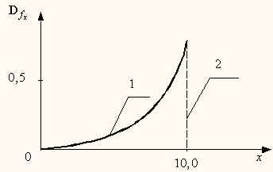
Рис. 1. Название рисунка:
1 – расшифровка; 2 – расшифровка (без точки)

Текст документа Текст документа Текст документа Текст документа Текст документа Текст документа Текст документа Текст документа Текст документа
Текст документа Текст документа Текст документа Текст документа.
Таблица 1(без точки)
Название таблицы (без точки)

D_{fx}
m

Участникам конференции необходимо до 20 ноября 2019 г. представить материалы докладов, регистрационную форму автора (соавтора) в электронной версии,

Место проведения конференции: Москва, Ярославское шоссе, 26,
27.11. 2019 – начало в 16.50, ауд. 104 КПА

РЕГИСТРАЦИОННАЯ ФОРМА
Фамилия, имя, отчество (полностью)
Название публикации
Представляемая организация
Должность (полностью)
Ученая степень, ученое звание, почетное звание
Почтовый адрес с указанием индекса
Телефон (служебный, домашний или мобильный)
E-mail
Нужна ли помощь в бронировании гостиницы

Образец оформления статьи:

ВЛИЯНИЕ ГРАДОСТРОИТЕЛЬНЫХ И АРХИТЕКТУРНЫХ ОСОБЕННОСТЕЙ ГОРОДСКОЙ СРЕДЫ НА ИНТЕГРАЦИЮ МИГРАНТОВ

THE IMPACT OF URBAN PLANNING AND ARCHITECTURAL CHARACTERISTICS OF THE URBAN ENVIRONMENT ON THE INTEGRATION OF MIGRANTS

А.В. Колмогорова, Национальный исследовательский Московский государственный строительный университет, г. Москва, Россия
A.V. Kolmogorova, National research Moscow State University of Civil Engineering, Moscow, Russia
И.В. Андреев, Национальный исследовательский Московский государственный строительный университет, г. Москва, Россия
I.V. Andreev, National research Moscow State University of Civil Engineering, Moscow, Russia

Данная статья посвящена теме влияния различных архитектурных и градостроительных факторов среды города на интеграцию мигрантов. Авторы полагают, что мигранты, имеющие различное культурное происхождение и религиозные особенности смогут благополучно интегрироваться в новое окружение в случае создания в городской среде определенных условий для их жизни. В статье приведены примеры разных стран мира, где осуществляются мероприятия по созданию комфортной городской среды для мигрантов и беженцев. А также рассмотрены примеры обратного воздействия мигрантов на городскую среду, его положительные и отрицательные стороны.
Ключевые слова: архитектурные особенности, градостроительные особенности, мигранты, беженцы, интеграция, городская среда.

This article is devoted to the influence of various architectural and urban planning factors of the city environment on the integration of migrants. The authors believe that migrants of different cultural and religious backgrounds will be able to integrate successfully into the new environment by creating conditions in the urban environment for their lives. The article gives examples of different countries of the world, where activities are carried out to create a comfortable urban environment for migrants and refugees. And also the examples of the opposite effects are considered: the influence of migrants on the urban environment, its positive and negative sides.
Key words: architectural features, urban planning features, migrants, refugees, integration, urban environment.

В широком смысле слова мигрантами считаются лица, меняющие своё место жительства в государстве или переезжающие на постоянное место жительства в другое государство под воздействием различных факторов [1]. Также это понятие характеризует людей, которые совершают маятниковые миграции или регулярные передвижения из одного населенного пункта в другой в образовательных или трудовых целях.
Смена места жительства всегда влечет за собой необходимость приспособления к новым природным, экономическим, социальным и другим условиям. Очень часто процесс интеграции человека в новую среду происходит болезненно.
……………………………………………………………………………………………..

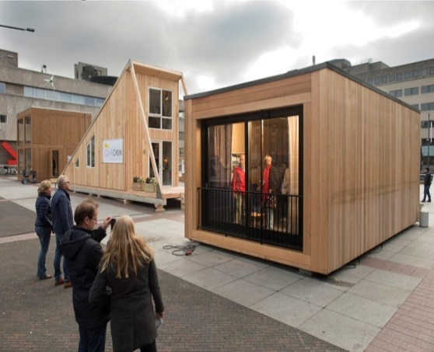  Рис. 1а. Проект Farmyard | 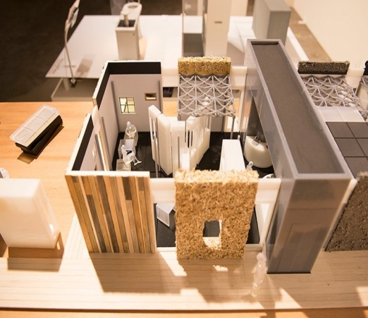  Рис. 1б. Конструкции дома проекта Farmyard
В Норвегии в последние годы увеличился приток беженцев; так, только в 2015 году их прибыло около 6 тыс. [3]. Для обеспечения вынужденных мигрантов жильем власти объявили конкурс проектов жилья для беженцев «Дом вдали от дома». Одним из победителей стал проект Farmyard, представляющий собой конструкцию компактного дома в кубической форме (рис. 1 а, б). Большинство проектов представляют собой компактные, энергоэффективные дома из натуральных материалов с солнечными батареями или ветрогенераторами на крыше.
Библиографический список:
1. Ганнушкина С.А., Золотаревская И.А. Актуальные проблемы миграции. Международные механизмы защиты прав беженцев. – М.: Звенья, 2009. – 206 с.
2. Козлов В.И. Этническая экология: становление дисциплины и история проблем. – М.: Мир, 1994. – 219 с.
3. В Нидерландах прошел конкурс на лучший проект дома для беженцев. URL: https://rusevik.ru/news/366103.

